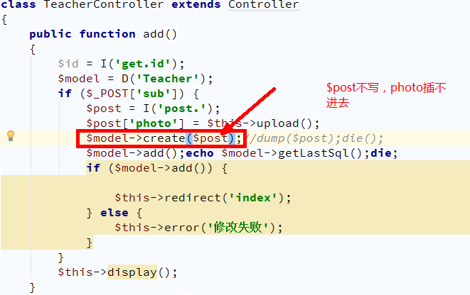
获取上传文件保存路径，create（）里需要加上$post，

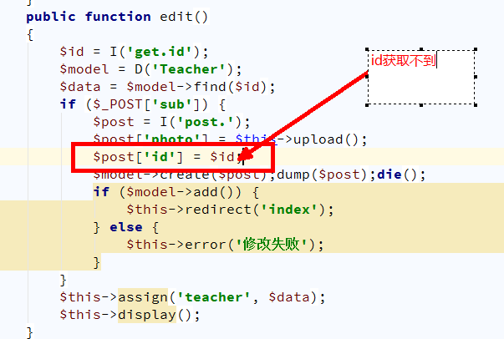

视频上传生成缩略图，进度条，拖拽上传，弹出窗口播放预览，前台页面播放

